Приложение 1

Доклад на заседание Общественного совета при администрации города Югорска в сфере бюджетных правоотношений «О проекте бюджета города Югорска на 2025 год и на плановый период 2026 и 2027 годов»

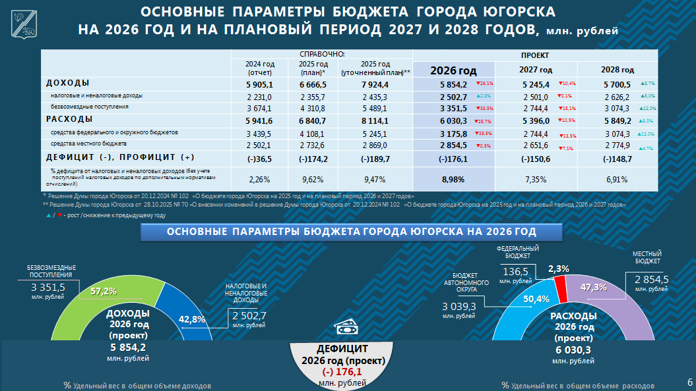

В основу формирования бюджета на предстоящую трехлетку положены сценарные условия базового варианта прогноза социально-экономического развития города Югорска, учитывающего наиболее вероятный сценарий развития экономики города.
Бюджет города на 2026 год предлагается к утверждению со следующими основными параметрами: доходы спрогнозированы в сумме 5 млрд. 854 млн. рублей, расходы бюджета составят 6 млрд. 30 млн. рублей, дефицит 176 млн. рублей. Основной источник покрытия дефицита это заемные средства в виде кредитов и остатки на едином счете бюджета.
Прогноз доходов определен на основе данных, представленных главными администраторами доходов бюджета по закрепленным за ними доходным источникам, на основании утвержденных методик прогнозирования доходов, установленных бюджетным законодательством нормативов отчислений в бюджет города от федеральных, региональных и местных налогов и сборов, а также доведенных Депфином Югры объема межбюджетных трансфертов.
Как видно на слайде, в 2026 году ожидается снижение объема доходов на 51 млн. рублей относительно показателей за 2024 год и более чем на 2 млрд. рублей или на 26% к прогнозируемому уровню 2025 года.
Собственные доходы, то есть налоговые и неналоговые доходы вместе, составят 2,5 млрд. рублей или 42,8% от всех доходов бюджета, безвозмездные поступления из федерального и окружного бюджетов – 57,2%. Т.е. более половины бюджета имеет строго целевое назначение.
Налоговые и неналоговые доходы ежегодно увеличиваются, а объем безвозмездных поступлений из бюджета Югры на 2026 год значительно ниже по сравнению с предыдущими годами.
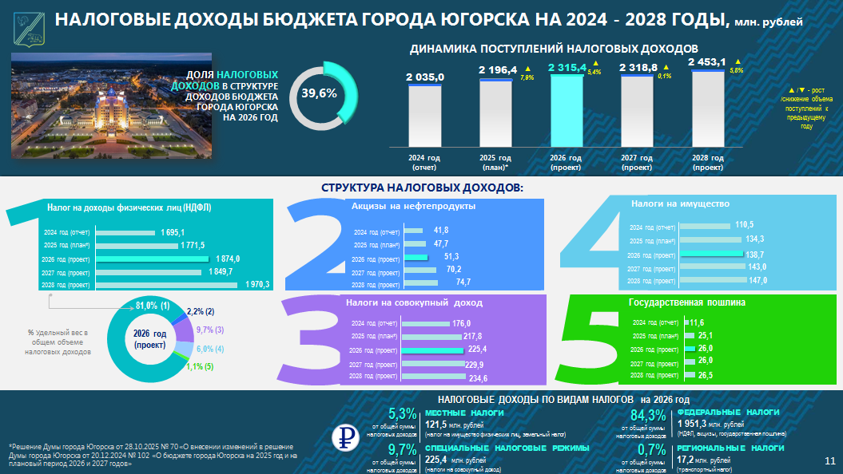

Налоговые доходы составят 2,3 млрд. рублей или 40% от всех доходов бюджета. Налоговыми доходами являются налог на доходы физических лиц, акцизы на нефтепродукты, налоги на имущество, налоги на совокупный доход, государственная пошлина. Каждый вид налогового дохода прогнозируется с ростом к уровню 2024 года и к уровню 2025 года.
Преобладающую позицию в структуре налоговых доходов традиционно занимает налог на доходы физических лиц – 1 млрд. 874 млн. рублей. На долю этого базового налога приходится 81% всех налоговых доходов.

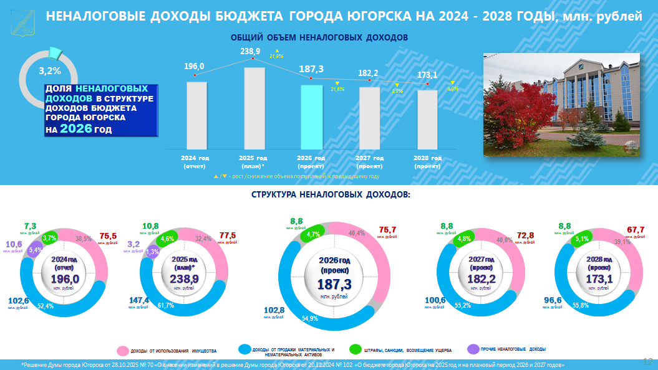

Запланированные объёмы неналоговых доходов представлены на следующем слайде. Основная доля – 55% в данной группе доходов приходится на доходы от продажи активов (в основном от продажи квартир). На слайде голубым цветом показана динамика доходов от продажи активов. Эти доходы ежегодно прогнозируется в объеме около 100 млн. рублей. В 2025 году доходы были выше, т.к. планировалась продажа земельных участков под комплексную застройку территории 17 мкр. и в большем объеме доходы от продажи квартир в связи с активным переселением граждан из аварийного жилого фонда.
Более 75 млн. рублей планируется получить от использования имущества в виде арендной платы за пользование земельными участками и иным муниципальным имуществом. В целом прогнозируем неналоговые доходы в сумме 187 млн. рублей, что составит 3,2% от всех доходов бюджета.

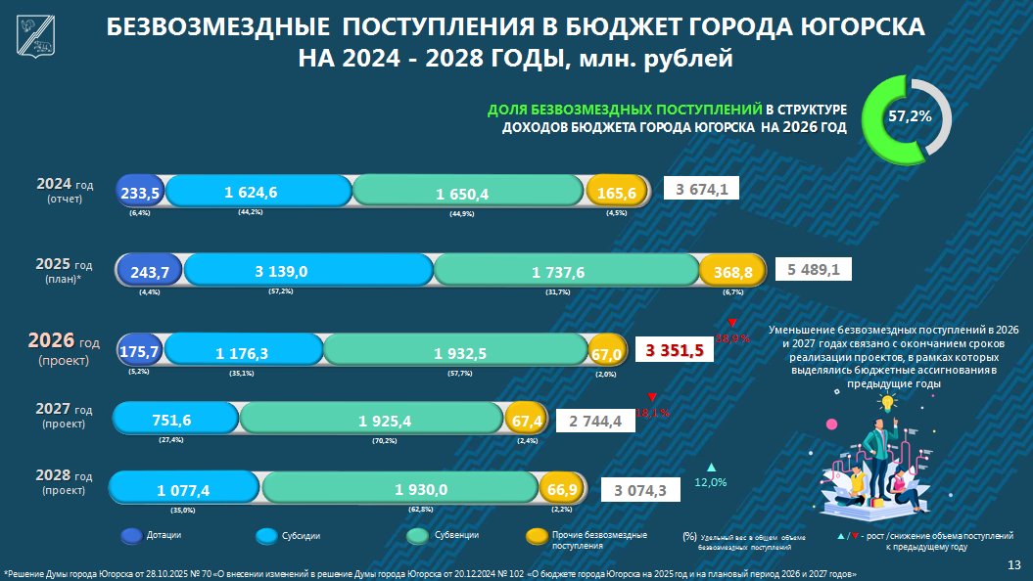
Безвозмездные поступления из федерального бюджета и бюджета автономного округа ожидаются в объеме 3 млрд. 351 млн. рублей.
На слайде синим цветом обозначены дотации на заработную плату работников бюджетной сферы, голубым цветом – субсидии, зеленым цветом – субвенции на исполнение переданных государственных полномочий, желтым цветом – прочие безвозмездные поступления (это вознаграждение педагогам за классное руководство, обеспечение трудоустройства безработных граждан).
Как видно на слайде, объем субвенций ежегодно растет, объем субсидий резко разнится по годам.
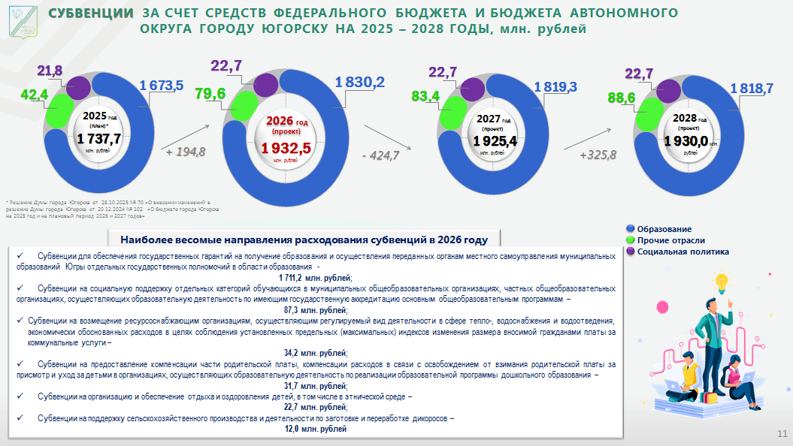
Субвенции занимают 58% в структуре безвозмездных поступлений. Они имеют строго целевое назначение. Более 1,8 млрд. рублей или 95 % объема всех целевых средств составляют субвенции в сфере образования (это заработная плата работников школ и детских садов, учебные расходы, питание школьников).
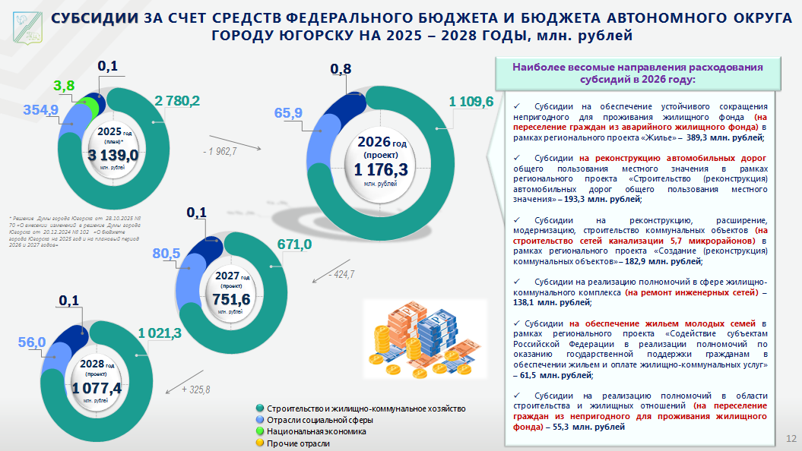
Субсидии из федерального и окружного бюджетов составляют 1 млрд. 176 млн. рублей. Это основа нашего бюджета развития. Как видно на слайде, объем финансовой помощи городу Югорску в 2026 году из бюджета Югры сократился почти в 3 раза по сравнению с 2025 годом.
Значительно меньше в 2026 году выделено из бюджета Югры на переселение граждан из аварийного жилого фонда, т.к. почти весь жилой фонд, признанный аварийным до 1 января 2022 года расселен, в 2025 году были ассигнования на проведение капитального ремонта школы №5, были расходы на благоустройство территорий школ №2 и №5, на благоустройство центрального городского сквера «Северное сияние».
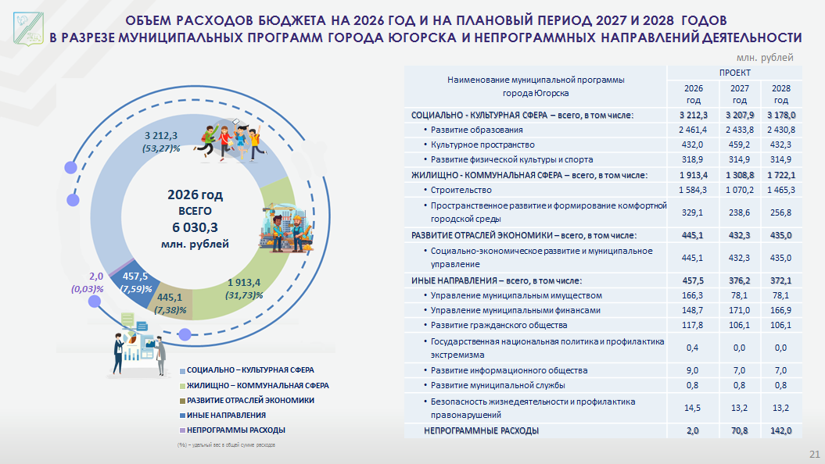
Теперь расскажу о расходной части городского бюджета.
Бюджет программный, то есть каждый вложенный бюджетный рубль имеет свою цель и показатель результативности.
Самые финансово емкие муниципальные программы – это программа «Развитие образования» и программа «Строительство».
Расходная часть бюджета, как и прежде, сформирована с преобладанием социальных расходов, которые занимают более половины от всех расходов бюджета (56,6%), а это 3,4 млрд. рублей.
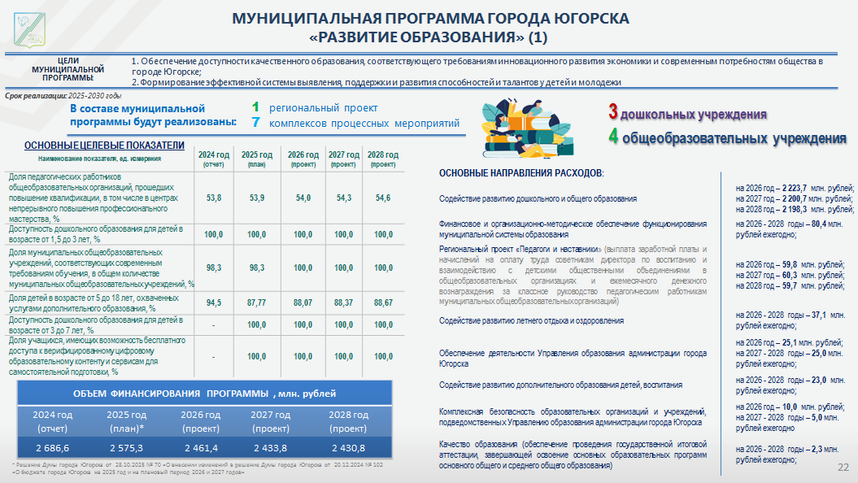

Почти 2,5 млрд. рублей или 41% всех расходов бюджета города направляются на развитие образования. На функционирование детских садов и школ выделено в 2026 году более 2,2 млрд. рублей. В том числе на питание школьников предусмотрено 145 млн. рублей.
В рамках регионального проекта «Педагоги и наставники» на выплату заработной платы советникам директора по воспитанию и взаимодействию с детскими общественными объединениями в общеобразовательных организациях и ежемесячного денежного вознаграждения за классное руководство педагогическим работникам предусмотрено 60 млн. рублей ежегодно.
На организацию летнего отдыха и оздоровления детей запланировано 37 млн. рублей ежегодно, из них более половины средств или около 23 млн. рублей будет потрачено на организацию выездного отдыха и оздоровления детей.
На развитие материально-технической базы, устранение предписаний надзорных органов, укрепление антитеррористической безопасности и на текущий ремонт образовательных учреждений предусмотрено на 2026 год 10 млн. рублей.
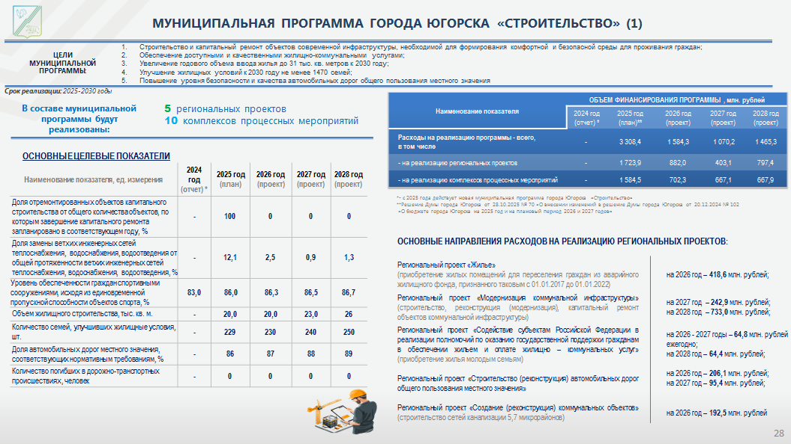

На реализацию программы «Строительство» будет направлено в 2026 году почти 1,6 млрд. рублей, а за 3 года 4,1 млрд. рублей.
882 млн. рублей в 2026 году под эгидой реализации региональных проектов, в том числе:
- на приобретение жилых помещений для переселения граждан из аварийного жилищного фонда в 2026 году будет израсходовано 418,6 млн. рублей;
- на модернизацию коммунальной инфраструктуры запланировано на 2027-2028 годы почти 1 млрд. рублей;
- на приобретение жилья молодым семьям выделено по 64 млн. рублей ежегодно;
- на реконструкцию автомобильных дорог по ул. Садовая и ул. 40 лет Победы запланировано на 2 года 301,5 млн. рублей;
- на строительство сетей канализации 5,7 микрорайонов выделено 192,5 млн. рублей.
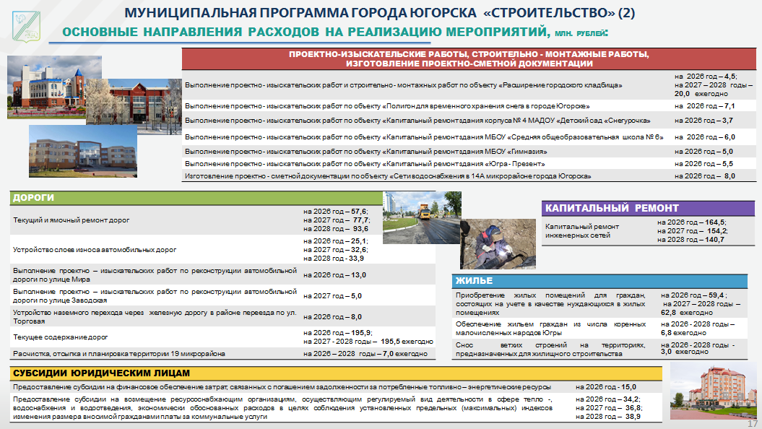

Также в рамках реализации программы «Строительство» запланировано:
На расширение городского кладбища 44,5 млн. рублей на 3 года.
Более 20 млн. рублей на проектирование по капитальному ремонту 4 учреждений: корпус №4 детского сада «Снегурочка», школы №6, гимназии, центра культуры Югра-презент.
164,5 млн. рублей в 2026 году, 154,2 млн. рублей в 2027 году, 140,7 млн. рублей в 2028 году будет направлено на капитальный ремонт инженерных сетей.
Около 60 млн. рублей ежегодно предусмотрено на приобретение жилых помещений для граждан, состоящих на учете в качестве нуждающихся в жилых помещениях.
6,8 млн. рублей ежегодно выделено на обеспечение жильем граждан из числа коренных малочисленных народов Югры.
На текущий и ямочный ремонт городских дорог на 2026 год предусмотрено 57,6 млн. рублей, на 2027 год – 77,7 млн. рублей, на 2028 год – 93,6 млн. рублей.
На устройство слоев износа дорог запланировано 25 млн. рублей на 2026 год и по 33 млн. рублей на 2027 и 2028 годы.
18 млн. рублей выделено на выполнение проектно-изыскательских работ по реконструкции автомобильных дорог по ул.Мира в 2026 году и по ул.Заводская в 2027 году.
На устройство наземного перехода через железную дорогу в районе переезда по ул. Торговая выделено 8 млн. рублей.
Расходы на текущее содержание городских дорог составят 196 млн. рублей ежегодно.

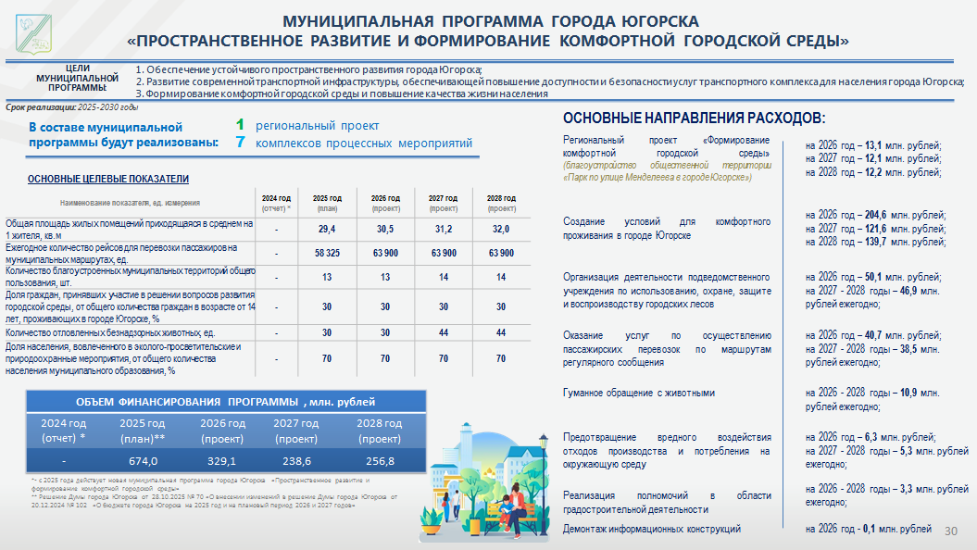
Расходы на реализацию муниципальной программы «Пространственное развитие и формирование комфортной городской среды» утверждаются в сумме 329 млн. рублей на 2026 год.
13 млн. рублей в следующем году и по 12 млн. рублей в плановом периоде в рамках реализации регионального проекта «Формирование комфортной городской среды» будут направлены на продолжение работ по благоустройству парка по ул.Менделеева.
Около 40 млн. рублей ежегодно составят расходы на осуществление пассажирских перевозок по маршрутам регулярного сообщения.
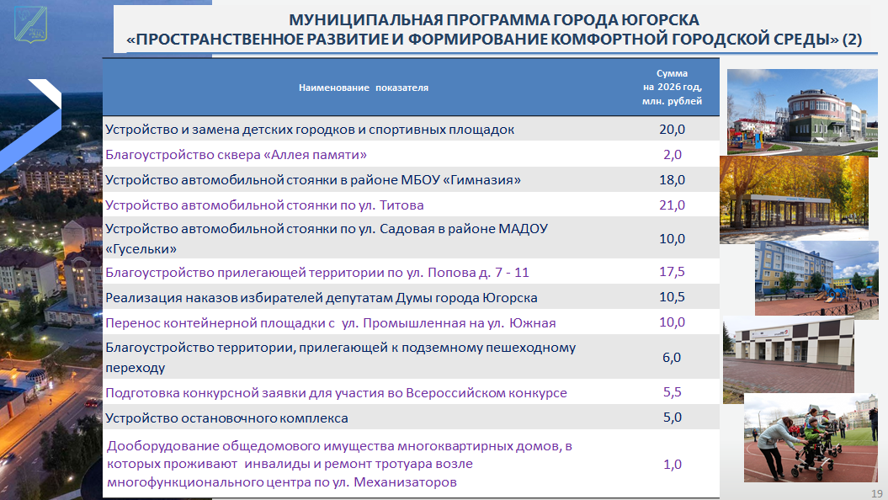
С целью создания условий для комфортного проживания в городе Югорске более 100 млн. рублей будет израсходовано на содержание объектов благоустройства. Кроме того, на устройство и замену детских городков и спортивных площадок выделено по 20 млн. рублей ежегодно. На благоустройство сквера «Аллея памяти» запланировано на 3 года 42 млн. рублей (2+20+20).
Предусмотрены ассигнования на устройство 3 автомобильных стоянок:
- у Гимназии по ул.Мира в сумме 18 млн. рублей;
- по ул.Титова возле городской больницы в сумме 21 млн. рублей;
- по ул.Садовая в районе детского сада «Гусельки» в сумме 10 млн. рублей.
17,5 млн. рублей будет израсходовано на благоустройство территории по ул.Попова д.7-11 (возле налоговой инспекции).
Традиционно на реализацию наказов избирателей депутатам Думы города Югорска выделено 10,5 млн. рублей.
10 млн. рублей предусмотрено на перенос контейнерной площадки с ул. Промышленная на ул. Южная.
6 млн. рублей выделено на благоустройство территории, прилегающей к подземному пешеходному переходу, 3 млн. рублей на ремонт часовни на фонтанной площади им. Р.З. Салахова.
На устройство теплого остановочного комплекса выделено 5 млн. рублей.
19 млн. рублей выделено в 2028 году на благоустройство прилегающей территории детского сада «Снегурочка» - корпуса по ул. Свердлова,12.
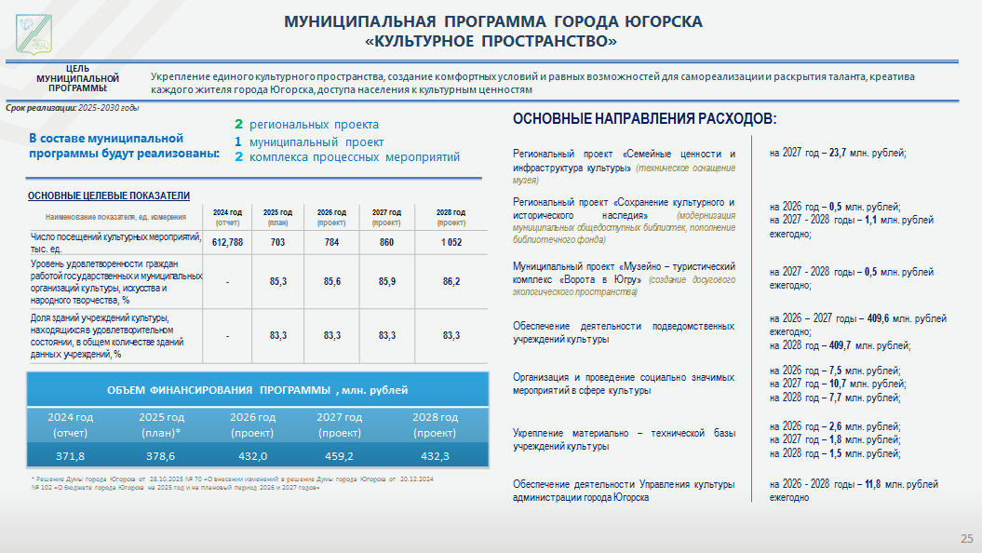

На реализацию программы «Культурное пространство» предусмотрено 432 млн. рублей. Из них 410 млн. рублей – это расходы на текущее содержание учреждений. На укрепление материально – технической базы учреждений культуры будет направлено 2,6 млн. рублей. На проведение социально значимых мероприятий в сфере культуры выделено 7,5 млн. рублей.
На продолжение реализации муниципального проекта «Ворота в Югру» выделено по 500 тыс. рублей на 2027 и 2028 годы на создание досугового экологического пространства.
В рамках реализации регионального проекта «Семейные ценности и инфраструктура культуры» на 2027 год выделено 23,7 млн. рублей на техническое оснащение музея. Будет приобретено мультимедийное, проекционное и выставочное оборудование, интерактивный комплекс с игровым приложением, звуковое оборудование, мобильная сцена, мебель и другое оборудование для музея.
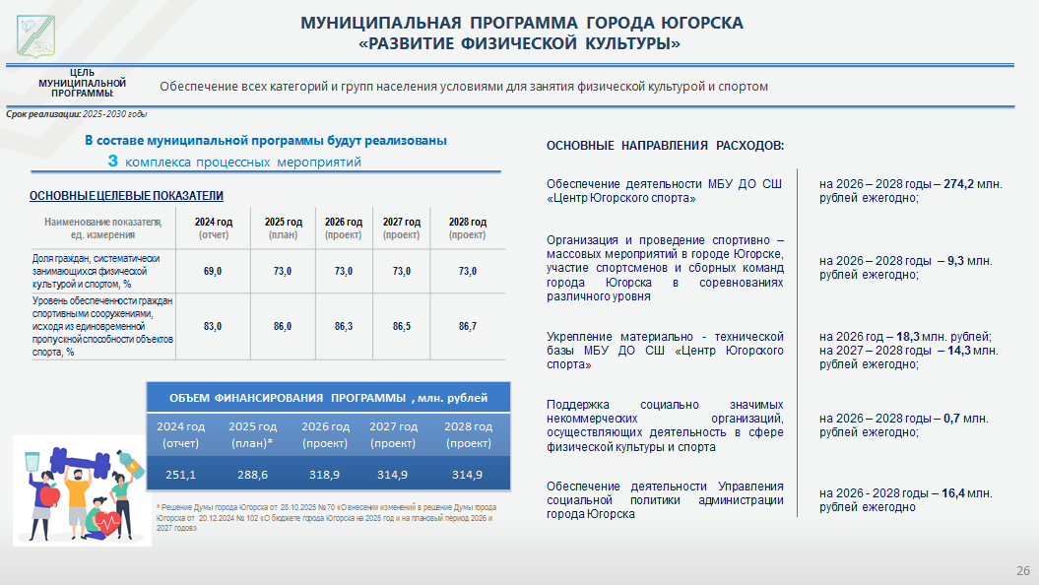
На реализацию программы «Развитие физической культуры и спорта» запланированы расходы в сумме 319 млн. рублей, в том числе на содержание Центра Югорского спорта 274 млн. рублей. На организацию и проведение спортивно-массовых мероприятий на территории города, на участие спортсменов и сборных команд в соревнованиях различного уровня на 2026 год предусмотрено более 9 млн. рублей. На укрепление материально-технической базы Центра Югорского спорта будет потрачено более 18 млн. рублей.
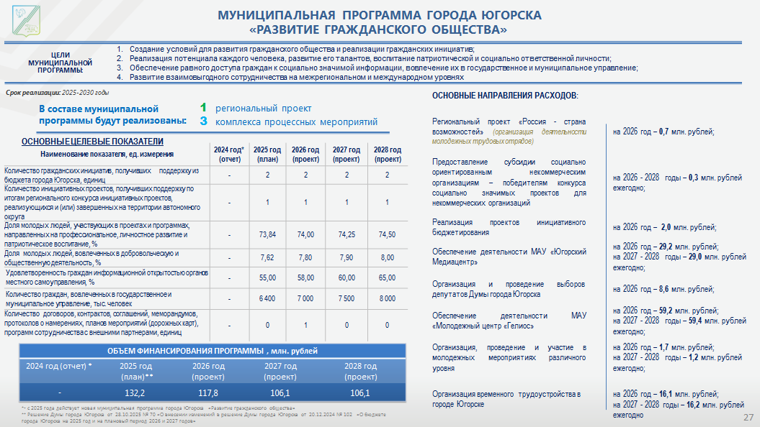

Расходы на муниципальную программу «Развитие гражданского общества» составят в 2026 году почти 118 млн. рублей.
На реализацию проектов инициативного бюджетирования предусмотрено 2 млн. рублей. На обеспечение деятельности МАУ «Югорский Медиацентр» выделено 29 млн. рублей. На организацию и проведение выборов депутатов Думы города Югорска 8 созыва запланировано 8,6 млн. рублей.
На обеспечение деятельности Молодежного центра «Гелиос» выделено 59 млн. рублей, на мероприятия по молодежной политике 1,7 млн. рублей, на организацию временного трудоустройства 16 млн. рублей.

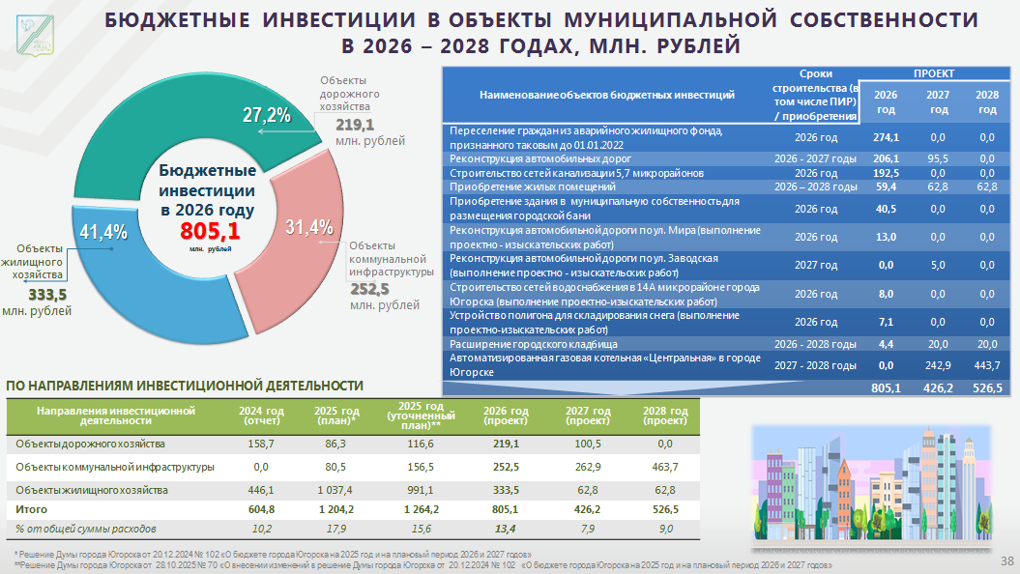

Подитоживая, охарактеризую бюджет с разных ракурсов.
Бюджетные инвестиции в 2026 году составят 805 млн. рублей или 13,4% от общих расходов бюджета. На слайде представлена расшифровка бюджетных инвестиций в объекты муниципальной собственности на ближайшую трехлетку. В докладе я касалась основных направлений расходов при описании соответствующих муниципальных программ. Наибольший объем капитальных вложений планируется направить в объекты жилищного хозяйства.
В проектировках бюджета города бюджетные ассигнования, направляемые на оплату труда работникам бюджетной сферы, оцениваются на 2026 год в объёме 3,2 млрд. рублей. То есть более половины всех расходов бюджета города направляются на оплату труда.
В проекте бюджета учтено финансовое обеспечение достижения установленных целевых показателей средней заработной платы по отдельным категориям работников, поименованным в Указах Президента Российской Федерации от 2012 года. Кроме того, учтена индексация фондов оплаты труда по иным категориям работников с 1 октября 2026 года на 4%.
Проектная часть расходов бюджета на 2026 год – почти 1 млрд. рублей. Город Югорск участвует в 2026 году в 8 региональных проектах, обеспечивающих достижение показателей федеральных проектов.
Общий объём бюджетных ассигнований, направляемых на поддержку семьи и детей, так называемый «семейный бюджет» оценивается в 2026 году в 3,6 млрд. рублей (или 60% всех расходов бюджета).
В конце доклада хотелось бы отметить, что бюджет города утверждается с высоким уровнем дефицита – 9 % от собственных доходов или в объеме 176 млн. рублей. Потребуется немало усилий для мобилизации доходов и обеспечения сбалансированности и финансовой устойчивости бюджетной системы города Югорска. Основная цель бюджетной политики на предстоящую трехлетку - стабильное и своевременное финансирование всех запланированных направлений деятельности, исполнение в полном объеме принятых муниципалитетом расходных обязательств.
Доклад окончен.

